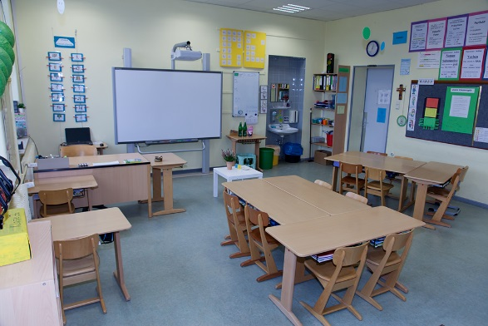
Pflichtseminar Donnerstagsplan 17/18

Interaktive Tafel und iPads

Ort: Grundschule Eisenberg Schulstraße 12 67304 Eisenberg
Zeit: Donnerstag, 13.30 Uhr – 16.30 Uhr

Eine wichtige Aufgabe der Lehrerinnen und Lehrer ist es, Schülerinnen und Schüler auf gegenwärtige Nutzung von digitalen Medien und zukünftige Entwicklungen im Multimediazeitalter angemessen vorzubereiten. Dabei spielt die grundlegende Medienbildung eine zentrale Rolle, damit die Kinder befähigt werden, den Möglichkeiten der neuen Techniken flexibel, selbstständig und mit kritischem Blick zu begegnen.
Der Einsatz digitaler Medien im Unterricht gehört mittlerweile zum schulischen Alltag. Aus diesem Grunde werden Sie die Möglichkeit erhalten, an unserer Kooperationsschule in Eisenberg das Medium der interaktiven Tafel (Smartboard) sowie den Einsatz von iPads in der Grundschule kennen zu lernen. Dabei erhalten Sie Einblicke in Hard- und Software der beiden Medien und in Varianten des täglichen Unterrichtseinsatzes. Selbstverständlich bekommen Sie genügend Zeit zum selbstständigen Ausprobieren.

